



# Lokaal voor onze babbelavonden: cafetaria van

# Sportcentrum Grand Slam, Tennisstraat 3, Tienen

**Bij activiteiten met contactpersoon steeds de contactpersoon verwittigen van je komst.**

Vrijdag 27 mei: babbelavond Tienen

Nieuwkomers en leden, iedereen is welkom voor een babbeltje in het cafetaria.

Waar: 20.00 uur Cafetaria Sportcentrum Grand Slam, Tennisstraat 3, 3300 Tienen

Inlichtingen: Johanne 🕾 016 81 63 69 🖁 0477 91 20 36

Zaterdag 28 mei: etentje Kapittelhuys Hoegaarden

Aan De Tuinen van Hoegaarden vindt u brasserie-restaurant Kapittelhuys, waar u terecht kunt voor een hapje en/of een drankje.

Waar: 19.00 uur, Kapittelhuys, Houtmarkt 1, 3320 Hoegaarden.

Inlichtingen: Johanne 🕾 016 81 63 69 🖁0477 91 20 36  **(inschrijven uiterlijk op 23 mei)**

Woensdag 1 juni: fietsen

Reinhild neemt ons mee voor een fietstocht aan een gezapig tempo met halverwege een stop. Geen koersen, als je kan fietsen, kan ook jij dit zeker aan! Bij regenweer gaat dit echter niet door!

Vertrek: 13.30 uur Parking Sporthal Houtemveld, Sporthalstraat 1, Tienen

Inlichtingen: Reinhild 🕾 016 84 44 29 🖁 0478 09 26 11, **(graag een seintje vóór 11uur)**

Vrijdag 3 juni: etentje in Goetsenhoven

Met zijn knappe inrichting, een open keuken en vlotte bediening is Godison door de jaren heen een begrip geworden in Tienen en omstreken.

De gerechten zijn gebaseerd op de Frans-Belgische keuken waarbij gebruik gemaakt wordt van dagverse seizoen producten en veel verse kruiden. Vanuit de vernieuwde keuken en met een persoonlijke toets tovert de chef alle heerlijke gerechten op je bord.

Waar: 19.00 uur, restaurant Godison, Goetsenhovenplein 20, Goetsenhoven

Inlichtingen: Johanne 🕾 016 81 63 69 🖁0477 91 20 36 **(inschrijven uiterlijk op 27 mei).**

Woensdag 8 juni: fietsen

Reinhild neemt ons mee voor een fietstocht aan een gezapig tempo met halverwege een stop. Geen koersen, als je kan fietsen, kan ook jij dit zeker aan! Bij regenweer gaat dit echter niet door!

Vertrek: 13.30 uur Parking Sporthal Houtemveld, Sporthalstraat 1, Tienen

Inlichtingen: Reinhild 🕾 016 84 44 29 🖁 0478 09 26 11, **(graag een seintje vóór 11uur)**

Vrijdag 10 juni: babbelavond Tienen

Nieuwkomers en leden, iedereen is welkom voor een babbeltje in het cafetaria.

Waar: 20.00 uur Cafetaria Sportcentrum Grand Slam, Tennisstraat 3, 3300 Tienen.

Inlichtingen: Johanne 🕾 016 81 63 69 🖁 0477 91 20 36.

Zaterdag 11 juni: boeren regio oogst

Het zuivelbedrijf Melkerhei nodigt iedereen uit om een bezoekje te brengen aan het bedrijf. Dit bedrijf is gekend om de boter, botermelk, vla, yoghurt, verse kaas, kruidenkaas en half harde kazen.

Om 14.00 uur: rondleiding Melkerhei.

Om 15.00 uur: theatervoorstelling ‘boeren’.

Om 16.00 uur; animatie, ‘boerenterras’ en foodtrucks.

Adres: Heidestraat 163, 3350 Neerlinter.

Inlichtingen: Lucienne: 🕾 016 77 10 09 🖁 0473 70 64 64.

Dinsdag 14 juni: film “THE DUKE” Leuven

Met Seniors at the Movies krijg je elke maand de kans om een top film te ontdekken aan voordeeltarief, gevolgd door koffie en gebak.

In ‘The Duke’ vertelt Roger Michell het waargebeurde verhaal van een van de gekste kunstroven van de vorige eeuw. De 60-jarige taxichauffeur Kempton Bunton is verontwaardigd over het feit dat het museum 160.000£ betaalde voor een schilderij van de beroemde Spaanse schilder F. Goya. Hij besluit het portret van de Duke of Wellington te stelen en heeft al een goed doel in gedachten voor het losgeld, dat hij eist. Een oprechte, heerlijke komedie van het type waarin de Britten al decennia uitblinken en nog waargebeurd ook. Een cinematografisch meesterwerk? Nee, dat hoeft ook niet, want 'The Duke' is een heerlijk warme, schaamteloos ontroerende film. Met Jim Broadbent, die schittert als de antiautoritaire en sociaal voelende Bunton, en de al even briljante Helen Mirren als zijn knorrige echtgenote, heeft de regisseur de strijd om de kijkersgunst al goeddeels gewonnen.

Wanneer: 14.00 uur. Prijs: € 10,95.

Waar: Kinepolis, Bondgenotenlaan 145/149, 3000 Leuven.

Hoe: met de trein van 13.07 of 13.29 uur. Prijs trein met keycard € 5,40 heen en terug.

Inlichtingen: Luc 🕾 016 94 34 94 🖁 0496 48 75 84.

Woensdag 15 juni: fietsen

Reinhild neemt ons mee voor een fietstocht aan een gezapig tempo met halverwege een stop. Geen koersen, als je kan fietsen, kan ook jij dit zeker aan! Bij regenweer gaat dit echter niet door!

Vertrek: 13.30 uur Parking Sporthal Houtemveld, Sporthalstraat 1, Tienen

Inlichtingen: Reinhild 🕾 016 84 44 29 🖁 0478 09 26 11, **(graag een seintje vóór 11uur)**

Donderdag 16 juni: wandeling in Mielen-Boven-Aalst

Mooie natuurwandeling door het Limburgse binnenland: afwisseling van groene velden, fruitplantages, holle wegen,…. Goed begaanbare wandelpaden. Wat vooral opvalt is de rust en de stilte in die kleine dorpjes.

Vertrek: met de auto om 13.15 uur aan PC van Neerlinter - meerijden: 2 €.

Start: café De Bascule, Borgwormsesteenweg 23, 3891 Gingelom, om 14.00 u.

Afstanden: 7 km . Inlichtingen: Hugo 🕾 011 78 23 41

Na de wandeling gelegenheid om met een drankje nog wat gezellig na te praten.

Vrijdag 17 juni: ijsje eten en petanquen

Deze avond gaan we het fietscafé Chalet aan het fietspad te Drieslinter eens uitproberen, waar men ook lekkere ijsjes, pannenkoeken, wafels en verschillende soorten taarten kunnen proeven. Aan de speeltuin ligt ook een petanquebaan, voor de geïnteresseerden breng gerust uw petanqueballen mee, we gaan er een gezellige avond van maken.

Afspraak: 19.00 uur Stationsplein 6, 3350 Drieslinter.

Inschrijven: Johanne 🕾 016 81 63 69 🖁 0477 91 20 36. **(inschrijven vόόr 10 juni).**

Zondag 19 juni: wandelen in Bierbeek

De wandelclub Den Engel vzw organiseert hun jaarlijkse wandeling in Bierbeek, Men kan er wandelen door een bosrijk gebied en langs rustige veldwegen.

Vertrek: 13.30 uur, Parking Brico, Pollepelstraat 44, 3300 Tienen.

Afstanden: 5 - 9 of 12 km.

Start : 14.00 uur, Voetbalkantine KHO Bierbeek, Speelpleinstraat, 3360 Bierbeek.

Inlichtingen: Luc 🖁0496 48 75 84. **(graag een seintje als je meegaat)** Meerijden 1,50 €

Woensdag 22 juni: fietsen

Reinhild neemt ons mee voor een fietstocht aan een gezapig tempo met halverwege een stop. Geen koersen, als je kan fietsen, kan ook jij dit zeker aan! Bij regenweer gaat dit echter niet door!

Vertrek: 13.30 uur Parking Sporthal Houtemveld, Sporthalstraat 1, Tienen

Inlichtingen: Reinhild 🕾 016 84 44 29 🖁 0478 09 26 11, **(graag een seintje vóór 11uur)**

Vrijdag 24 juni: babbelavond Tienen

Nieuwkomers en leden, iedereen is welkom voor een babbeltje in het cafetaria.

Waar: 20.00 uur Cafetaria Sportcentrum Grand Slam, Tennisstraat 3, 3300 Tienen.

Inlichtingen: Johanne 🕾 016 81 63 69 🖁 0477 91 20 36.

Woensdag 29 juni: fietsen

Reinhild neemt ons mee voor een fietstocht aan een gezapig tempo met halverwege een stop. Geen koersen, als je kan fietsen, kan ook jij dit zeker aan! Bij regenweer gaat dit echter niet door!

Vertrek: 13.30 uur Parking Sporthal Houtemveld, Sporthalstraat 1, Tienen

Inlichtingen: Reinhild 🕾 016 84 44 29 🖁 0478 09 26 11, **(graag een seintje vóór 11uur)**

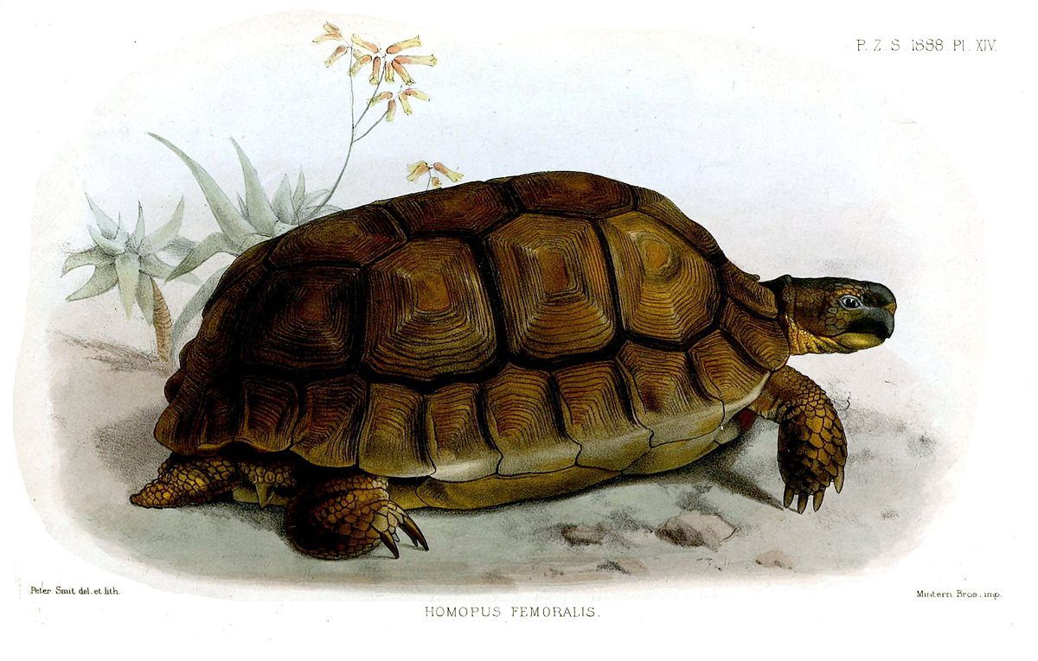

**Een schildpad komt niet vooruit als hij zijn nek niet uitsteekt**.